Ядовитые ягоды
Часто можно услышать о случаях отравления грибами, однако не стоит забывать, что и другие дары природы способны доставить нам серьезные проблемы. Наша статья познакомит вас с видами ядовитых ягод и научит оказывать первую помощь при отравлении ими.
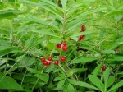
Гуляя по лесу так и хочется отправить в рот соблазнительно яркие, красивые и весьма аппетитные на вид ягоды, тут и там пристроившиеся на ветвях кустарников и деревьев. Стоит ли идти навстречу этому желанию? Конечно, же нет, ведь любая из них может оказаться ядовитой для нашего организма.

Признаки отравления ягодами
Различные виды ядовитых ягод оказывают на организм человека строго определенное воздействие, мы же постараемся выделить основные симптомы, сигнализирующие об отравлении. Итак, поводом для беспокойства должны стать:
- Судороги
- Учащенный пульс
- Затрудненное дыхание

Первая помощь при отравлении ягодами
Самая первая помощь заключается в стимуляции рвотных позывов – данная процедура освободит желудок от ядовитого содержимого. Для этого пострадавшему нужно дать 2-4 стакана воды (в нее можно добавить активированный уголь – 2 ст.л. на 500 мл, соль – 1 ч.л. на 500 мл или марганцовку). Процедуру придется провести несколько раз.
При наличии лекарственных средств рекомендуется дать больному активированный уголь, танин, а также любое слабительное и сердечное средство. При наличии судорог придется использовать хлоралгидрат. Если аптечки нет, можно дать больному черные сухари, раствор крахмала или молоко. Не помешает также сделать клизму (если есть такая возможность). Пострадавшего нужно тепло укутать и доставить к врачу.

Жимолость лесная
Жимолость лесная – кустарник, часто встречающийся на Урале и в Западной Сибири. Темно-красные ягоды этого растения, в отличие от садовой жимолости, ядовиты. Время созревания лесной разновидности – июль-август.
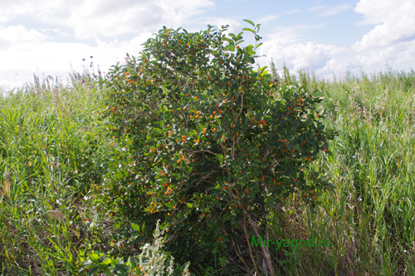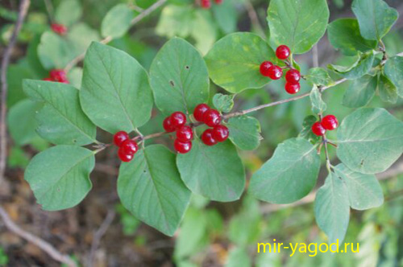
Волчье лыко
Волчье лыко – кустарник или небольшое дерево. Растение распространено во влажных лесах европейской части России, а также в Западной Сибири. Продолговатые красно-оранжевые ягоды волчьего лыка усеивают кустарник осенью. К отравлению может привести даже прикосновение к ним.
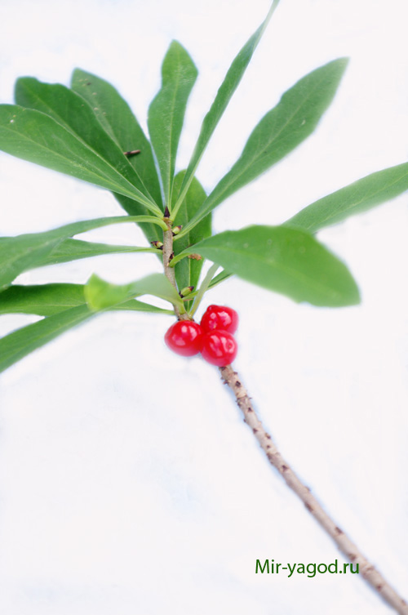

Красавка или белладонна
Беладонна – это многолетнее травянистое растение, относящееся к семейству пасленовых. Красавка дает урожай черных с фиолетовым отливом кисло-сладких ягод сплюснуто-шаровидной формы уже в начале осени. Чаще всего эту ядовитую ягоду можно встретить в средней полосе Росси.
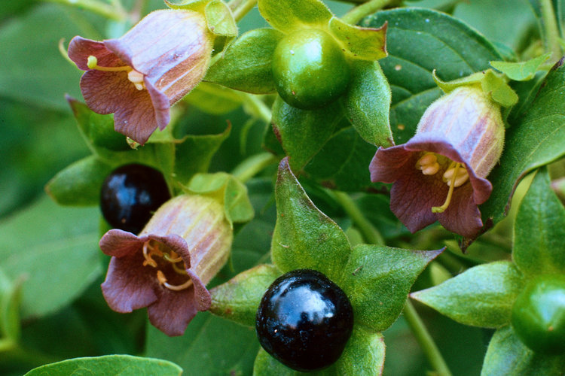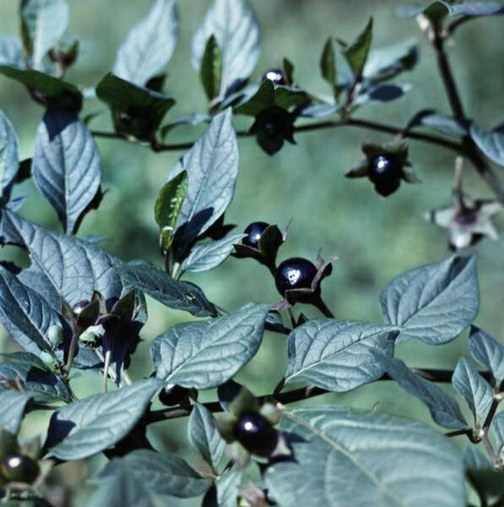

Вороний глаз
Это многолетнее растение имеет невысокий стебель, на котором располагается 4-5 листьев достаточно крупного размера и вызревает всего один плод. Вороний глаз распространен почти по всей территории России. Данная ягода иссиня-черного цвета немного напоминает чернику, но при этом весьма ядовита (она влияет на сердечную мышцу, парализуя ее работу).
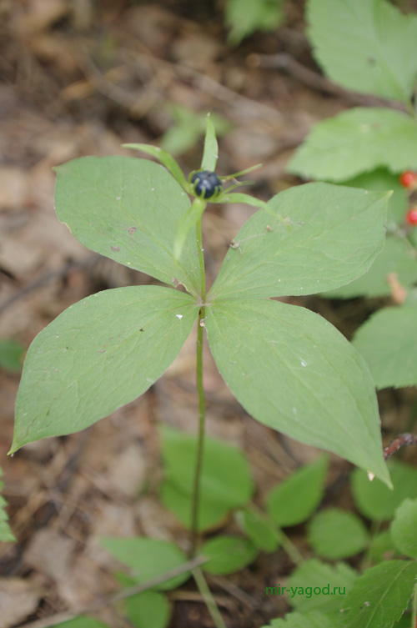

Снежноягодник белый
Круглые ягоды белого цвета созревают к концу лета, а затем зимуют на растении до наступления тепла. Несмотря на соблазнительный вид, ягоды абсолютно несъедобны. В нашей стране снежноягодник используют как декоративное растение.
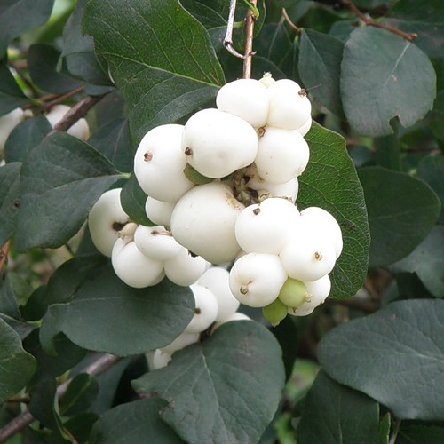
Бересклет бородавчатый
Бересклет бородавчатый – это лиственный кустарник или невысокое дерево, часто встречающееся в европейской части России. Плоды бересклета весьма оригинальны – ярко-оранжевые ягоды украшены черной точкой, а созревают они на длинной «нитке» (травянистом стебельке).
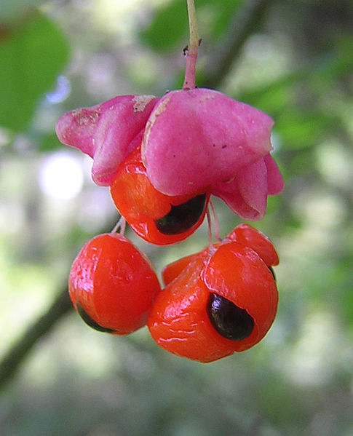

Паслен сладко-горький
Паслен сладко-горький — полукустарник с деревянистым основанием и длинным вьющимся стеблем. Красные ягоды, имеющие сладко-горький вкус, созревают в июне. Растение продолжает плодоносить вплоть до октября. Паслен можно встретить в средней полосе России, а также на Дальнем Востоке и в Сибири.
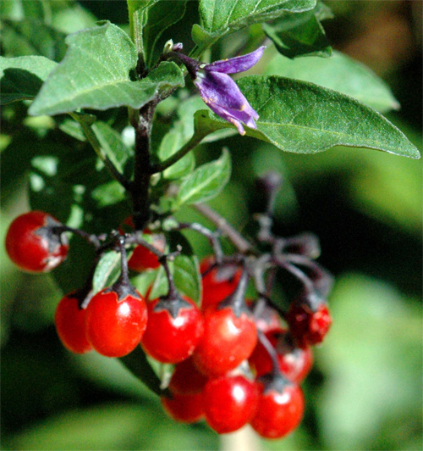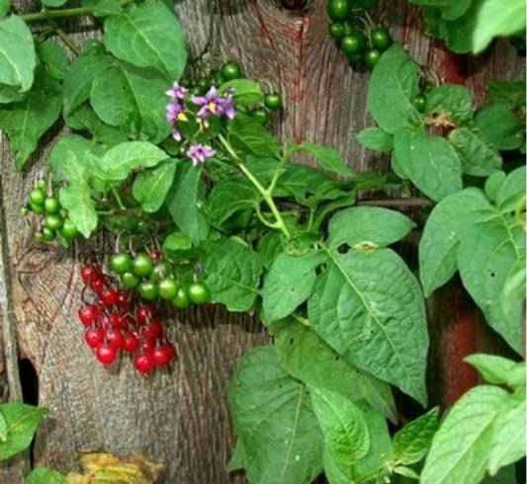

Белокрыльник болотный
Белокрыльник болотный — ползучий гидрофит с крупными сердцевидными листьями. Его плоды (гроздья сочных красных ягод) созревают уже в конце июня. Растение широко распространено по всей территории России (на заболоченной местности).
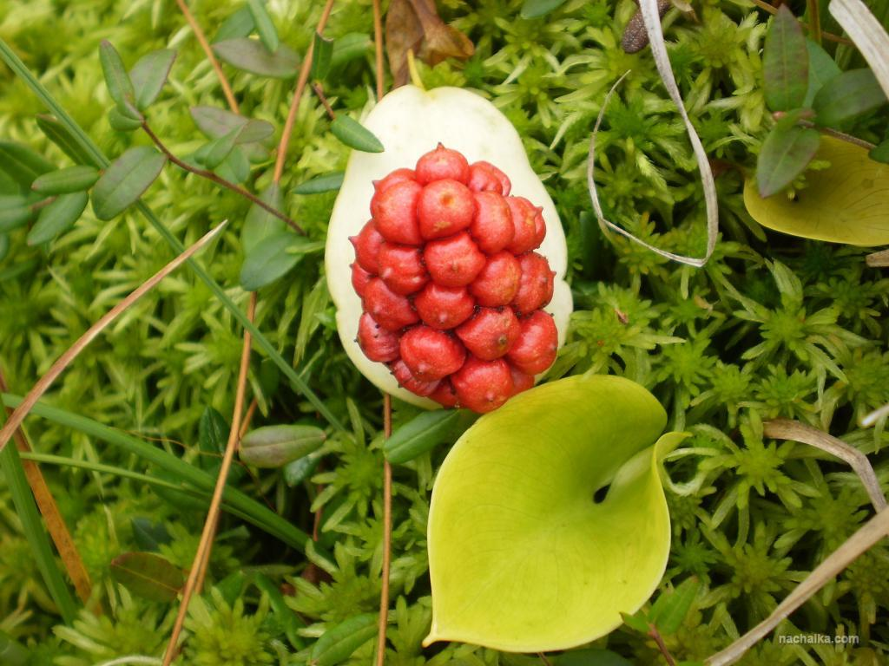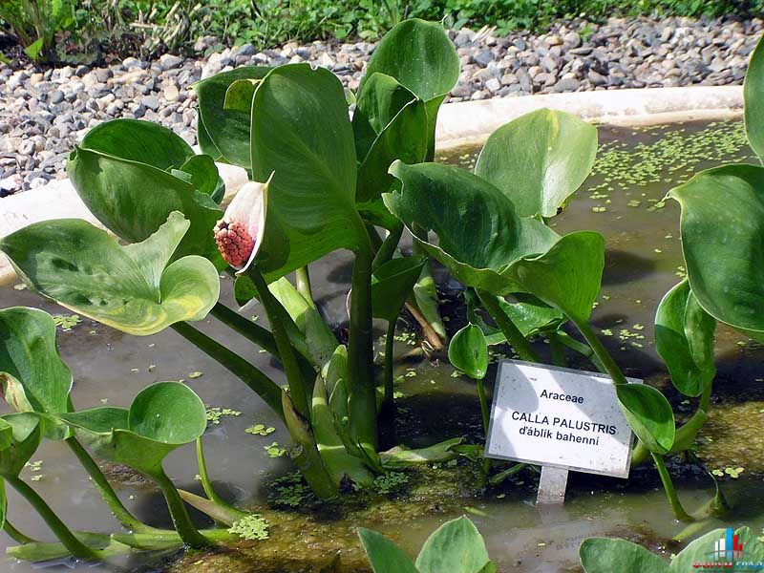

Бузина травяная (вонючая)
Бузина вонючая – травянистое многолетнее растение, относящееся к семейству жимолостных. Плоды (мелкие костянки черного цвета с красным соком) появляются в августе-сентябре. Это растение чаще всего можно встретить в южных областях России в горах и предгорьях.
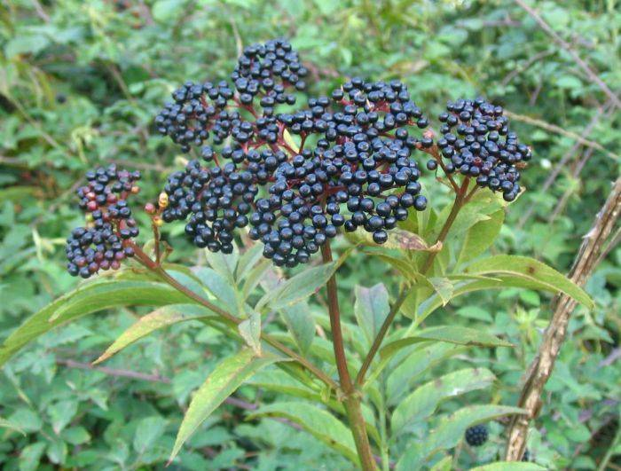

Бирючина или волчьи ягоды
Бирючина – теплолюбивый листопадный кустарник семейства маслинных. Встретить это растение можно в юго-западной части России. Черные и весьма ядовитые ягоды созревают в сентябре и долго остаются на ветвях. Стоит знать, что ядовиты не только плоды, но и листья.
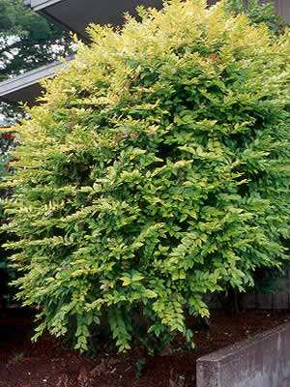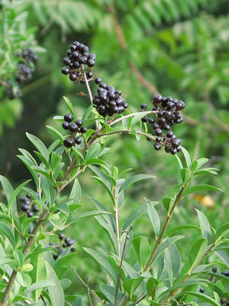
Воронец красноплодный
Воронец красноплодный – многолетнее травянистое растение с тонкими стеблями и перистыми листьями. Его можно встретить в лесах европейской части страны. Плоды имеют удлиненно-овальную форму, по мере созревания они меняют окраску с зеленой на белую, а затем – на красную.
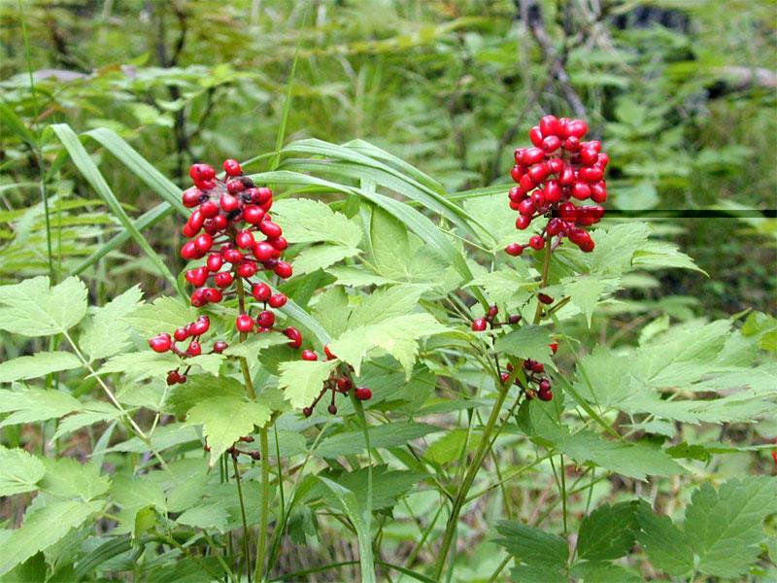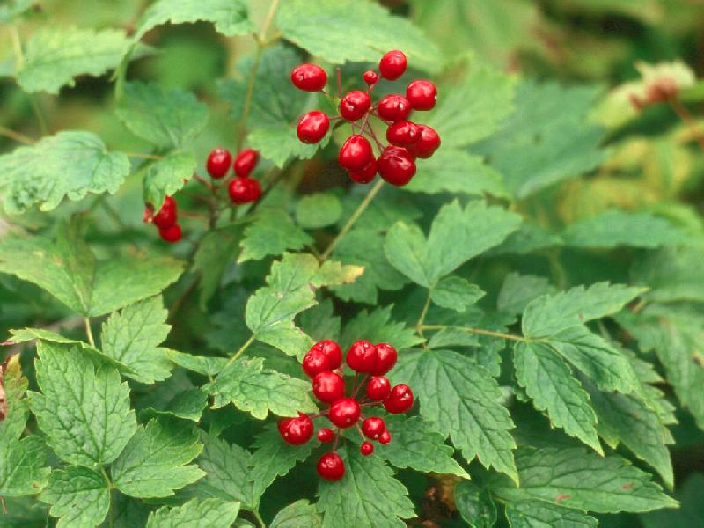

Воронец колосовидный
Воронец колосовидный — многолетнее травянистое растение с тонким стеблем и с крупными перистыми листьями на длинных черешках. Овально-цилиндрические, немного приплюснутые и собранные в вертикальную кисть ягоды меняют окраску с зеленого на черный цвет. Встретить это растение можно в европейской части России, а также в Западной Сибири.
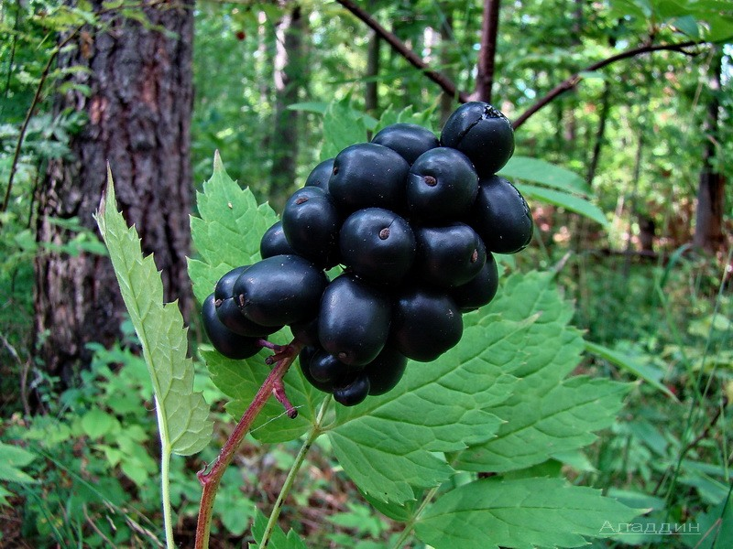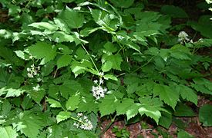

Аронник пятнистый
Аронник — многолетняя трава с утолщенным клубневидным корневищем и прикорневыми листьями, очертаниями напоминающими наконечник копья. В августе листья отмирают, и над землей остается плодоножка с многочисленными красными ягодами. В сентябре плоды осыпаются, а весной следующего года появляется самосев.
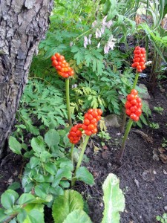
Ядовитыми свойствами обладают плоды — ягоды плюща обыкновенного, майника двулистного, ландыша майского.
Ядовитые ягоды способны не только отравить, но и привести к летальному исходу. Именно поэтому крайне важно не употреблять в пищу незнакомые плоды, как бы соблазнительно они не выглядели.

